Guia de usuario de la web PythonTest por Jose Angel Valadez Barajas

Estructura de la pagina 2

Página de Login 2

Pagina de inicio de sesión 2

Pagina de manejo de información “Vista con Token” 3

Página de vista de información 4

Casos de Uso 4

## Estructura de la pagina

Se comparte la estructura de la pagina con fines ilustrativos de como se gestiona la misma

/  
├── /login  
├── /servicios/open/proyectos  
├── /servicios/auth/proyectos

## Página de Login

Url provisional: http://localhost:3002

Url: /

Descripcion: Esta pagina es la principal de la web donde podremos acceder a las 3 páginas que contiene y desde aquí se podrán generar los dos casos de uso para manejo y gestión de información, uno para usuario autenticado y otro para usuario no autenticado (por favor, para revisar casos de uso dirigirse al apartado “Casos de Uso” que se encuentra al final del documento).

## Pagina de inicio de sesión

Url provisional: http://localhost:3002/login

Url: /login

Descripcion: Esta pagina es donde ingresaras tus credenciales en caso de tenerlas y poder acceder a la completa funcionalidad de la página web, en caso de ingresar las credenciales correctas te alertara de ello y redireccionara a la pagina de proyectos con autenticación.

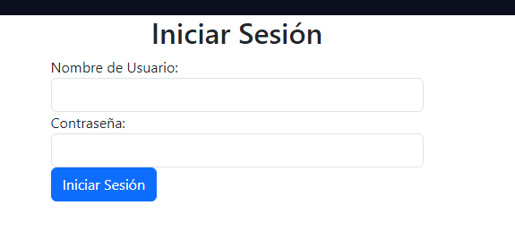

## Pagina de manejo de información “Vista con Token”

Url provisional: http://localhost:3002/servicios/auth/proyectos

Url: /servicios/auth/proyectos

Descripcion: Esta pagina desplegara el conjunto de información disponible con respecto a los proyectos además de darte la capacidad a ti como usuario autenticado de crear, eliminar y modificar los recursos

**Para crear un proyecto podrás dar clic en el botón crear** y te redireccionara a otra página donde podrás hacer la petición correspondiente, claro primero llenando todos los campos ya que todos son de carácter obligatorio, al finalizar podrás dar en el botón guardar lo que realizara el guardado de tu información y te regresara a tu Vista con Token



**Para borrar un proyecto, simplemente con darle clic en el botón eliminar** de la fila que corresponda eliminara el proyecto que desees, en automático la lista se va a actualizar

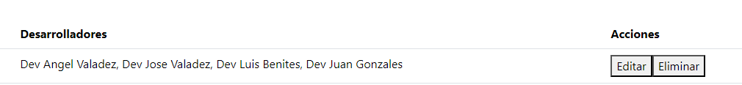

**Para modificar un proyecto en la columna acciones podrás darle clic en el botón editar** lo que cambiara los outputs de esa fila a campos editables, modifica los datos que gustes y al finalizar da clic en guardar



## Página de vista de información

Url provisional: http://localhost:3002 /servicios/open/proyectos

Url: /servicios/open/proyectos

Descripcion: En esta página únicamente podrás consultar la información de proyectos, útil si no eres admin y solo quieres conocer los datos.

## Casos de Uso

Para fines prácticos, asumiremos que para ambos tipos de usuarios contemplados para la pagina web comienzan desde el mismo índex

1.- Usuario accede a <http://localhost:3000> (Dependiendo de cómo iniciaste tu proyecto react verifica que la dirección del puerto sea la misma, en caso contrario debes utilizar la que se estableció en tu ambiente)

* **Usuario con credenciales**

2.- Usuario da clic en el botón “Iniciar Sesión”

3.-Usuario ingresa credenciales validas

4.-Usuario accede a vistan con Token

* **Usuario sin credenciales**

2.-Usuario da clic en botón “Proyectos sin autenticación”

